**Лабораторна робота №10**

**Робота з зображеннями**

**Мета роботи:** дослідити методи динамічного розміщення зображень на сторінці і навчитися створювати малюнки з допомогу сценарію.

*Попереднє завантаження зображень*

Зображення, що розміщуються на сайтах, повинні задовольняти двом таким вимогам. Вони повинні мати високу якість і швидко завантажуватися, але чим вище якість зображення, тим більше займає зображенням обсяг пам'яті і тим повільніше воно завантажується. Завдання побудови зображення, що має прийнятні обсяг і якість, вирішується за допомогу графічних пакетів прикладних програм, наприклад, Photoshop з підключеним до нього пакетом ImageReady.

Засобами JavaScript можна спочатку завантажити кілька зображень в кеш, а потім виводити їх по одному на екран по команді користувача. Такий прийом заснований на психології користувача Інтернету. Дослідним шляхом доведено, що людина не помічає паузи між моментами посилки запиту й одержанням відповіді, якщо ця пауза не більш чотирьох секунд. Користувач звик чекати кілька десятків секунд, поки завантажиться обрана ним сторінка, а при роботі з уже завантаженої сторінкою болісно реагує на виникаючі паузи.

Для завантаження зображення в пам'ять без відображення його на екрані служить об'єкт Image, якому не відповідає жоден елемент HTML-документа. Створюється і використовується об'єкт Image так:

var risunok = new Image (ширина, висота) // створення об'єкта

risunok.src = "pict.jpg" // завантаження pict.jpg в пам'ять

document.images [0] .src = risunok.src // відображення на екрані

**Завдання 1.** Додати сторінку (рис. 1), на якій користувач може переглядати фотографії, вибираючи їх назви з поля зі списком (тег <SELECT>).

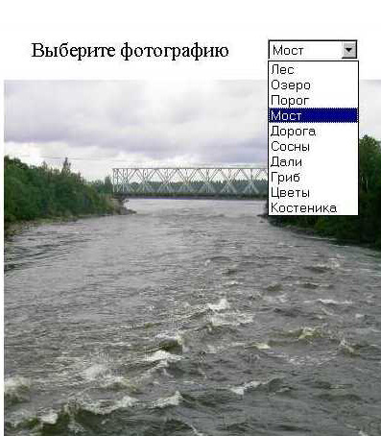

Рис. 1

Вказівки. Використовуйте асоціативний масив, елементами якого будуть об'єкти Image, тобто фотографії, а ключами - значення атрибута VALUE тега <SELECT>. Створення масиву і одного елемента робиться так:

var photo = new Array ()

photo [ "les"] = new Image (400,550); // елемент масиву - об'єкт

photo [ "les"]. src = "les.jpg"; // властивість об'єкта - ім'я файлу з малюнком

Виклик функції, що служить для появи у вікні браузера обраної фотографія, проводиться при натисканні мишкою по елементу списку. Ця подія називається onchange. Як параметр функції передається об'єкт SELECT:

<SELECT onchange = "prosm (this)">

<Option value = "les"> Ліс

Функція, правильно сприйнята браузерами Internet Explorer і Mozilla, складається з трьох рядків:

function prosm (list)

{D = list.options [list.selectedIndex] .value // d = "les"

document.fot.src = photo [d] .src; // fot - ім'я тега IMG}

Файли з фотографіями оберіть самостійно.

**Малювання**

В JavaScript зображення можна побудувати трьома способами:

* за принципом мозаїки, використовуючи в якості елемента маленьку картинку або пофарбований елемент <div> (мінімальний розмір елемента мозаїки - один піксель);
* засобами мови SVG (від англ. Scalable Vector Graphics - масштабована векторна графіка);
* за допомогою елемента canvas мови HTML5.

Крім того, відрізок вертикальної прямої можна зобразити за допомогою тега <DIV>, задавши ширину і висоту контейнера рівними товщині і довжині лінії відповідно. Горизонтальний відрізок будується за допомогою тега <DIV> і вкладеного в нього тега <HR>.

Приклади малювання усіма трьома способами можна подивитися [тут](https://i.voenmeh.ru/kafi5/Kam.loc/PrimJscript/index.html#prim13)

Ідея малювання першим способом кривої, описаної аналітично, полягає в наступному:

* створюється картинка розміром 1 піксель, залита чорним або якимось іншим кольором;
* ця картинка розмножується по заданій траєкторії.

Замість картинки можна використовувати елемент <DIV>.

У прикладі 1 описаними методами будуються чотири прямих.

<HTML>

<HEAD>

<TITLE>Прямые линии</TITLE>

<script>

line(100,100,400,400,3)

line(100,400,400,100,10)

function line(x1,y1,x2,y2,n)

{ var xstr=""

var xstr0=

'<IMG SRC="Tochka.bmp" WIDTH='+n+' HEIGHT='+n+

' STYLE="position:absolute;'

var k=(y2-y1)/(x2-x1)

x=x1

while (x<=x2)

{ xstr+=xstr0+'top:'+(k*(x-x1)+y1)+';left:'+x+'">';

x++

}

document.write(xstr)

}

</script>

</HEAD>

<BODY>

</div>

<div style="font-size:20pt;padding-left:50">

<B>Рисование прямых линий</b></div>

<DIV id="dd" STYLE="position:absolute;top:250;left:100;

width:300;height:1;"><hr noshade></div>

<div ID="kv" STYLE="position:absolute;top:100;left:250;

width:1;HEIGHT:300;background-color:#ff0099"></div>

</BODY></HTML>

Всі прямі перетинаються в одній точці (рис. 2). Горизонтальна і вертикальна прямі побудовані без використання скрипта. Похилих прямі побудовані за допомогою функції line (x1, y1, x2, y2, n), де x1, y1 - координати початку відрізка прямої, x2, y2 - координати кінця, n - товщина лінії.

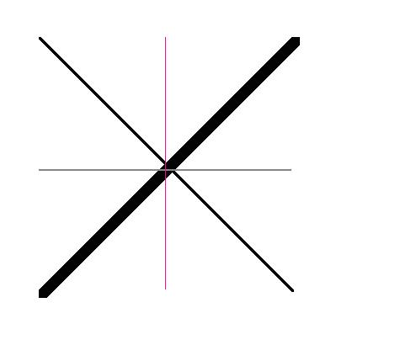

Рис.2

**Завдання 2.** Додати сторінку (рис. 3), на якій будується еліпс з розмірами великої і малої півосей, які задаються користувачем. Еліпс потрібно побудувати усіма трьома зазначеними вище способами.

Вказівки. Для побудови еліпса першим способом зручно використовувати його параметричні рівняння:

x = a * cos (t); y = b * sin (t),

де: a, b - півосі, 0 <= t <= 2π

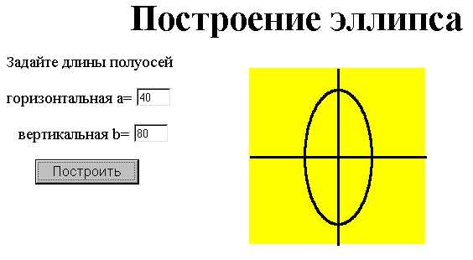

Рис.3